Приложение 5
Транслирования опыта практических результатов своей профессиональной деятельности в межаттестационный (доаттестационный )период
Форма представленного опыта работы (доклад ,публикация ,творческий отчёт,мастер-класс и т.д) | Уровень (муниципальный,Региональный,  Федеральный..)с указанием названия мероприятия | Тема предоставленного опыта работы | Дата предоставления
Свидетельство о публикации | Международный  www.МААМ .ru | «Игра «Сколько пальцев?» | 2017
Свидетельство | Международный Maam.ru | Конспект по патриотическому воспитания во второй младшей группе | 2017
Сертификат | Сайт infourok.ru | «Мои любимые игрушки» | 2020
Сертификат | Сайт infourok.ru | «Волшебство магнита » | 2020
Сертификат | Сайт infourok.ru | «Свойства воды» | 2020
Сертификат | Сайт infourok.ru | «Путешествие в волшебную страну | 2020
Сертификат | Сайт infourok.ru | «Что у осени в корзине?» | 2020

Результаты распространения опыта педагога
Консультация для воспитателей
«Создание условий для развития связной речи дошкольников»
Одна из самых важных задач обучения дошкольников – развитие связной речи. Каждый ребенок должен уметь содержательно, грамотно, правильно, связно и последовательно излагать свои мысли.
Являясь наиболее сложной формой речевой деятельности, связная речь вбирает в себя все достижения ребенка в общем развитии, овладении родным языком, культурой общения, т. е. в ней как в зеркале отражается и логика, и богатство представлений, и другие качества личности.
Связная речь выполняет важнейшие социальные функции: помогает ребёнку устанавливать связи с окружающими людьми, определяет и регулирует нормы поведения в обществе, что является решающим условием для развития его личности.
Развитие связной речи происходит постепенно вместе с развитием мышления и связано с усложнением детской деятельности и формами общения с окружающими детьми.
Нередко родители под связной речью понимают отдельные фразовые высказывания. Однако, важно донести до их понимания то, что связная речь – это цепь логически сочетающихся предложений, содержащих законченную мысль.
Условия для развития связной речи дошкольников:
• Знакомство с художественной литературой
• Развитие монологической и диалогической речи
• Игровая деятельность
• Театрализованная деятельность
Знакомство ребенка с художественной литературой начинается с миниатюр народного творчества — потешек, песен, затем он слушает народные сказки, которые полезно пересказывать.
Учить малышей 3-4 лет связной речи лучше всего с простого воспроизведения хорошо знакомых им сказок: «Колобок», «Репка», «Теремок», «Курочка ряба». Ребенок рассказывает вместе с взрослыми, в ответ на его вопросы, поставленные обычно к последнему слову фразы, вставляет отдельные слова: «Посадил дед …. Что? (репку)». Постепенно становится возможным использование подсказывающих вопросов, на которые ребенок отвечает целым предложением. Так, после чтения сказки «Курочка Ряба» можно предложить ребенку пересказать ее. Взрослый: «Жили- были дед да баба». Кто жили-были? (ответ ребенка.). «Была у них курочка Ряба». «Кто у них был?»
После этого можно переходить к пересказыванию маленьких рассказов Л. Н. Толстого, К. Д. Ушинского, Н. Калинкиной и др. При пересказе прозы надо следить, чтобы ответы ребенка были как можно ближе к художественному тексту.
Можно использовать совместный пересказ. Помощь взрослого будет заключаться в напоминании фразы, подсказке забытого слова. Это обеспечит плавность пересказа, предупредит разрывы произведения на отдельные куски.
В этом возрасте понимание и осмысление прочитанных произведений приобретает особое значение. Но ребенку сложно еще самостоятельно проследить логическую последовательность сюжета, запомнить и точно передать языковые средства. Поэтому его постепенно следует приучать к поисковым вопросам, т. е. помогающим рассуждать. Например, в беседе по сказке К. Д. Ушинского «Умей обождать» можно спросить: «Как курочка относилась к петушку, правильные ли советы она давала ему? Почему петушок не хотел обождать…»
Чтение книг можно сочетать с рассматриванием картины известного художника, прослушиванием музыкального произведения и т. д.
Помочь ребенку в придумывании рассказов и историй можно разными способами:
· предложить заглянуть в прошлое или будущее сказочных героев
· написать письмо своему любимому герою или автору сказки
· сочинить разговор сказочных персонажей по телефону
· придумать сказку по опорным словам, например: ласточка, девочка, кот и др.
· рассказать историю от лица любимого героя или предмета
· описать одно и то же событие с разных точек зрения (например, от лица веселого и грустного человека)
· очень хорошо сделать альбом детских рассказов, дать ему интересное название, предложить ребенку нарисовать к каждому рассказу иллюстрации.
Обучение рассказыванию влияет на все стороны речевого развития дошкольника.
Развитие монологической и диалогической речи.
Совершенствуя монологическую речь, дети осваивают разные типы связных высказываний:описание, рассуждение, повествование, с опорой на наглядный материал и без опоры. В дошкольном возрасте необходимо усложнять структуру детских рассказов, увеличивать количество сложносочинённых и сложноподчиненных предложений. Необходимо обучать, логически последовательно располагать свои рассказы, усложнять структурирование высказываний. Необходимо обучать ребят более точно отвечать на вопросы, объединять в распространённом ответе реплики товарищей, отвечать на один и тот же вопрос по-разному, кратко и распространенно.
Так же необходимо закреплять умение участвовать в общей беседе, внимательно слушать собеседника, не перебивать его, не отвлекаться. Особое внимание необходимо уделять умениям формулировать и задавать вопросы, в соответствии с услышанным, строить ответ, дополнять, исправлять собеседника, сопоставлять свою точку зрения с точкой зрения других людей.
Следует поощрять разговоры по поводу вещей, не находящихся в поле зрения ребёнка, содержательное речевое общение детей по поводу игр, прочитанных книг, просмотренных кинофильмов.
Необходимо обучать детей овладению разными форами речевого этикета, употреблять их без упоминания.
Большое место во всех возрастных группах занимает формирование фигуры общения. Детей следует учить называть взрослых по имени и отчеству, на «вы», называть друг друга ласковыми именами; во время разговора не опускать голову, смотреть в лицо собеседнику; разговаривать без крика, но достаточно громко, чтобы собеседнику было слышно; не вмешиваться в разговор взрослых; быть общительным и приветливым без навязчивости.
Огромное влияние на развитие речи детей оказывает воспитатель. В связи с этим его собственная речь должна, прежде всего, учитывать возраст детей.
Педагог должен воспитывать свою речь. Не следует злоупотреблять ласкательными, уменьшительными суффиксами, особенно если речь по содержанию не соответствует форме. Ребёнок должен понять содержание речи и по её тону. Воспитатель не должен допускать неточностей и неизбежностей в своей речи. Она должна быть эмоциональной, образной, культурной. Следует к месту использовать произведения устного народного творчества: пословицы, поговорки, загадки. Для успешного формирования у детей связной речи, необходимы коллективные разговоры с детьми. Самое лучшее время для коллективных разговоров – прогулка. Для индивидуальных разговоров больше подходят вечерние и утренние часы. Но когда бы воспитатель ни говорил с детьми, разговор должен быть полезным, интересным и доступным. Разговоры с детьми могут быть преднамеренными непреднамеренными. Преднамеренные разговоры планируются воспитателем заранее. Непреднамеренные разговоры воспитать не планирует, они возникают по инициативе детей или его самого вовремя прогулок, игр, режимных процессов. Для разговоров с детьми воспитатель использует все моменты жизни детского сада. Встречая детей в утренние часы, воспитатель может поговорить с каждым ребёнком, спросить о чём-то. Тематика и содержание разговоров определяются задачами воспитания и завися от возрастных особенностей детей. Разговор имеет большое значение. С его помощью можно оказывать влияние на все стороны речи ребёнка: исправлять ошибки, давать образец правильной речи, развивать навыки диалогической и монологической речи.
Всё вышеперечисленное способствует правильному формированию связной речи детей дошкольного возраста.
Игровая деятельность
Игра – один из тех видов детской деятельности, которые используются взрослыми в целях воспитания дошкольников, обучения их различным действиям с предметами, способами и средствами общения.
Общественность в жизни ребенка — это тот коллектив детей, в котором он живет и развивается. Основной вид его деятельности — это игра. Значительный опыт накапливается ребенком в игре. Из своего опыта ребенок черпает представления, которые он связывает со словом. Игра и труд являются сильнейшими стимулами для проявления детской самодеятельности в области языка; они должны быть в первую очередь использованы в интересах развития речи детей. С предметами, представленными в игре, ребенок приходит в частое повторное общение, вследствие чего они легко воспринимаются, запечатлеваются в памяти. Каждый предмет имеет свое имя, каждому действию присущ свой глагол.
Участие воспитателя в свободных играх детей не может ограничиться организацией обстановки, подбором игрового материала. Воспитатель должен проявлять интерес к самому процессу игры, давать детям новые, с новыми ситуациями связанные слова и выражения; разговаривая с ними по существу их игр, влиять на обогащение их языка.
Таким образом, педагогические мероприятия в организации свободной игры детей сводятся к следующему:
1. Организовать место для игры, соответствующее возрасту и числу играющих на нем детей.
2. Продумать подбор игрушек, материалов, пособий и неуклонно следить за их обновлением соответственно запросам развивающегося игрового процесса и общего развития детей.
3. Руководя наблюдениями детей, содействовать отображению в игре положительных сторон социальной, трудовой жизни.
4. Содействовать тому, чтобы группировка детей в игре (по возрасту, развитию, речевым навыкам) способствовала росту и развитию языка более слабых и отстающих.
5. Проявлять интерес к играм детей беседами, обусловленными их содержанием, руководить игрой и в процессе такого руководства упражнять язык т. д.
Для развития продуктивного общения, способности к сопереживанию, взаимопомощи необходима система комплексной работы с детьми:
1. Оборудование в группе игрового уголка, где можно развернуть сюжетно - ролевые игры "Семья", «Больница», "Парикмахерская», «Ателье», «Почта» и др. Для совместных игр мальчиков создать условия для конструктивных игр (со строителем, модулями) и ролевых – «Водители», «Строители» и др.
2. Создание условий для театрализованной деятельности способствует тому, что дети в роли проживают различные эмоциональные состояния персонажей, способны раскрыться эмоционально, могут проявить не свойственные для них личностные качества. Поэтому в течении года пополняется театрально-игровая среда костюмами, разными атрибутами и видами театра. Также сюда включается работу перед зеркалом (мимические этюды, передача настроения., обыгрывание ситуаций и сказок.
3. Для создания интереса к решению умственных задач, развитию произвольного внимания, выработке выдержки, самообладания используются различные дидактические игры. (н/р: «Чем можем – поможем», «Хорошо – плохо» на развитиепредставлений о добрых и недобрых делах и поступках).
4. Игры «Профессии», «Кукольный детский сад», «Куда едут машины», «Музыка для кукол», «Распутай путаницу», «Что из чего сделано», «Кем быть?» и др. помогают углублять представления о труде взрослых, представлениях детей о различных материалах, из которых сделаны предметы, свободно пользоваться предметами по назначению в сюжетно – ролевых играх. Использование экскурсий, встреч с людьми разных профессий помогает раскрыть содержание труда взрослых с разных сторон, обогатить детей яркими впечатлениями об окружающем, а в дальнейшем разнообразить сюжет игры.
5. Для ознакомления детей с эмоциональными состояниями и настроениями персонажей вводятся игры «Театр настроений», «И весело и грустно», «Собери настроение».
6. Для развития формы речевых высказываний используются речевые игры: «Кукла сломалась», «Что делает?», «Жадина», «Чьи вещи?», «Скажи наоборот», «Как появляется одежда» и др. Они упражняют детей в обращении с просьбой о помощи, согласовании слов в роде и падеже, умении составлять сложное предложение.
7. Работа по развитию доброжелательности.
Чтобы помочь детям понять, кто такой друг, как играть с другом, можно использовать различные игровые ситуации: "Ласковые слова", "Позови
друга", «Солнечный зайчик», «Сладкая проблема» «Коврик мира».
Использовать пальчиковые игры: «Пальчики здороваются», "Этот пальчик дедушка», «Нам здороваться не лень», «Мы делили апельсин», «Мамины помощницы», «Можно и нельзя», «Строим дом», которые так же формируют модель доброжелательных отношений.
8. Среди эффективных форм взаимодействия с детьми по развитию навыков общения можно отметить:
игровые и бытовые ситуации «Идем в гости», "Отмечаем день рождения" Рассматривание картин, отражающих знакомые для ребёнка жизненные ситуации, демонстрирующие поведение ребёнка (тревогу, волнение, физическую боль, огорчение и обиду) и реакцию окружающих сверстников на эти состояния. Чтение произведений о дружбе, взаимопонимании, взаимопомощи.
9. В книжном уголке подбираются книги нравственного содержания, с яркими иллюстрациями, на которых персонажи отображают в различные эмоции и настроение, подбираются картинки с изображением различных поступков и дел реальных и сказочных персонажей, животных. Можно приобрести альбом с репродукциями сюжетных картин "Мы играем в детском саду", «Профессии».
10. В музыкальном уголке подбирается фонотека детских песен, классической музыки, сказок и различных звуков природы для слушания. Организуется прослушивание музыки с целью повышения эмоционального фона, а так же понимания детьми настроения музыки. Прослушивание сказок и других литературных произведений в исполнении артистов помогает детям лучше понять эмоции героев.
Театрализованная деятельность
Театральная деятельность очень важна в развитии речи детей. Она позволяет решать многие педагогические задачи, касающиеся формирования выразительности речи ребёнка, интеллектуального художественно-эстетического воспитания. Она неисчерпаемый источник развития чувств, переживаний и эмоциональных открытий, способ приобщения к духовному богатству. В результате ребёнок познаёт мир умом и сердцем, выражая своё отношение к добру и злу; познаёт радость, связанную с преодолением трудностей общения, неуверенности в себе.
Участвуя в театрализованной деятельности, дети знакомятся с окружающим миром во всем его многообразии через образы, звуки, краски, а умело, поставленные вопросы побуждают их думать, анализировать, делать выводы и обобщения. Исполняя роль, особенно вступление в диалог с другими персонажами, ставят ребёнка перед необходимостью ясно, четко и понятно изъясняться.
Поэтому участие детей в театрализованных играх будет способствовать полноценному развитию всех сторон связной монологической речи, станет основной предпосылкой успешного обучения в школе.
В результате целенаправленного использования театрализованных игр в непосредственной образовательной деятельности, а также во время свободной деятельности дети приобретут речевые навыки, на основе которых станет возможным построение связных высказываний, разовьётся мышление, память, воображение. Речь станет эмоциональнее, выразительнее и содержательнее.

Участие в работе методических объединений

№  п/п | Форма мероприятия | Тема | Уровень мероприятия | Дата проведения
 | Открытое занятие | «В поисках хорошего настроения». | ДОУ | 2018
 | Районное методическое объединение | Предметно –развивающая среда | Муниципальный | 2017
 | Педсовет | «Создание условий для развития связной речи дошкольников» | ДОУ | 2019
 | Открытое занятие | ООД «Наши игрушки». | ДОУ | 2019
 | Сельский праздник «Подарок Деду Морозу» | Поделка со второй группой ясельного возраста в ДК «Железнодорожник»  . | ДК | 2020

 | №  п/п | Название документа |  |  |  |  | Содержание |  | Кем выдан | Когда выдан | Документ
 | 1 | Диплом |  |  |  |  | Во всеросийском  Тестировании «Моё призвание –дошкольное образование» |  | Всероссийское издание «СЛОВО ПЕДАГОГА» | 2018 | 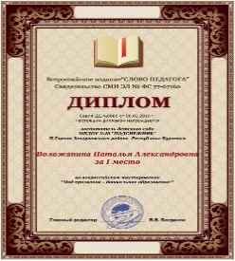
 | 2 | Сертификат |  |  |  |  | Участник  Всероссийской конференции»Реализуем ФГОС дошкольного образования :опыт,проблемы и мнения» |  | Всеросийский сайт «Для Педагога» | 2018 | 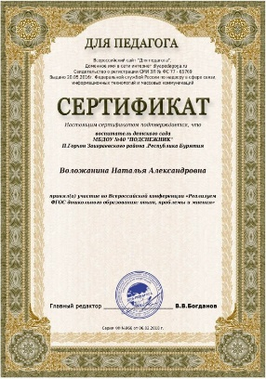
 | 3 | Свидетельство |  |  |  |  | Участник вебинара «Здоровьесберегающие технологии и основопологающие принципы их применения в образовательном процессе и рамках реализации ФГОС» |  | Всероссийский образовательный сайт « Портал педагога» 2академических часа | 2017 | 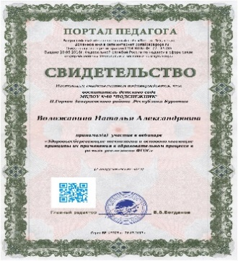
 | 4 | сертификат |  |  |  |  | Участник вебинара «Формирование коммуникативной компетентности ребёнка –главный фактор его социальной адаптации» |  | Академия педагогики два академических часа | 2017 | 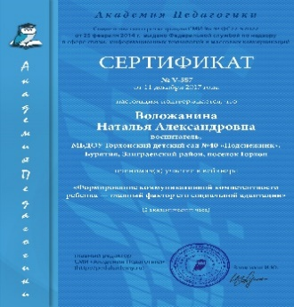
 | 5 | Сертификат |  |  |  |  | Опыт внедрения лучших практик, способствующих доступности и повышению качества дошкольного образования для всех детей ,включая модели раннего развития детей (от 2месяцев до 3лет):практическая применимость и эффективность работы |  | Министерство просвещения Российской Федерации | 2019 | 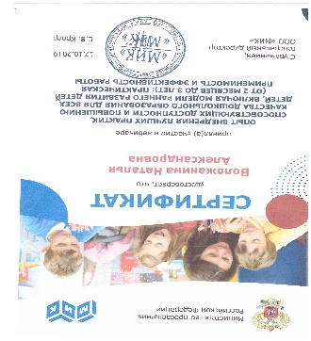
 | 6 | Диплом |  |  |  |  | 1степени Тест :Дошкольная педагогика. |  | Председатель жюри.Максименков А.А | 2017 | 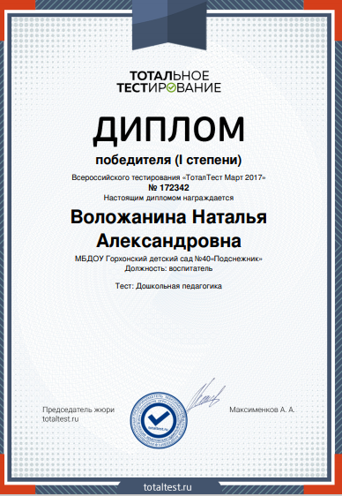
 | 7 | Свидетельство о публикации |  |  |  |  | Опубликовала материал на международном образовательном портале МААМ  Игра «Сколько пальцев?» |  | Администратор проекта maam.ru  Вовченко Е.А | 2016 | 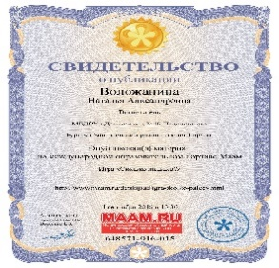
 | 8 | Диплом |  |  |  |  | Участник ежемесячного международного конкурса»Лучшая методическая разработка» на портале МААМ.ru |  | Администратор проекта maam.ru  Вовченко Е.А | 2016 | 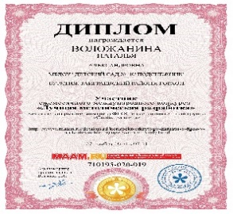
 | 9 |  | сертификат |  |  | За участие в работн 6 Всероссийского сьезда работников дошкольного образования |  |  | Министерство просвещения Российской Федерации | 2020 | 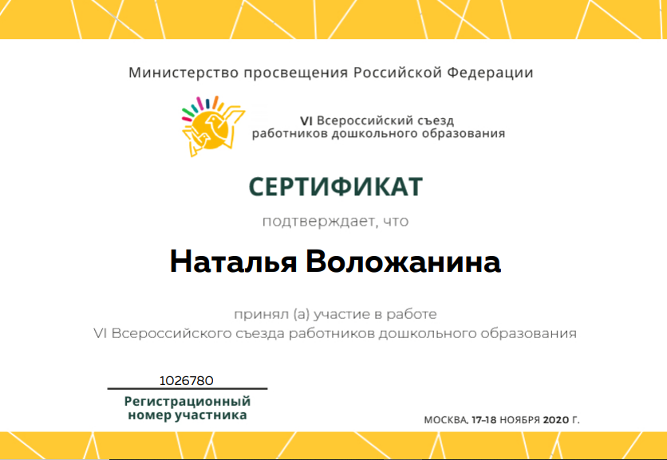
10 |  |  |  | сертификат | О размещение авторской методической разработке ООД «Что у осени в корзинке?» |  |  | Сайт infourok.ru |  | 2020 | 

11 | сертификат | О размещение авторской методической разработке ООД « Мои любимые игрушки» | Сайт infourok.ru | 2020 | 
12 | сертификат | О размещение авторской методической разработке ООД « Свойства воды» | Сайт infourok.ru | 2020 | 
13 | сертификат | О размещение авторской методической разработке ООД «Волшебство магнита » | Сайт infourok.ru | 2020 | 
14 | сертификат | О размещение авторской методической разработке ООД «Выпускной бал в детском саду» | Сайт infourok.ru | 2020 | 

